1 安装的时候双击setup.exe 一路next
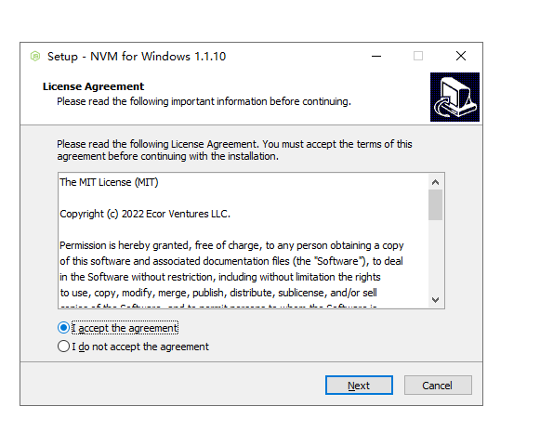

2 到达第二步的时候
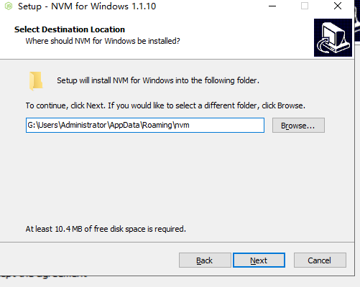

把安装目录重新指定到非c盘的目录，因为C盘目录会有各种稀奇古怪的权限问题。导致执行中会出现各种怪事儿。

3 第三步指定node.js的代理目录
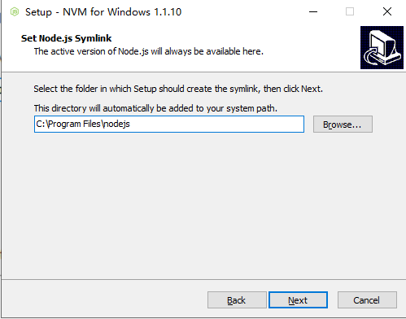

也设置为非C盘的目录，这里我设置的是G盘。

然后再一路next行了。

安装完成后，进入到nvm的安装目录，这里我的安装目录就是第二步指定的
G:\Users\Administrator\AppData\Roaming\nvm

4 进入到nvm的安装目录

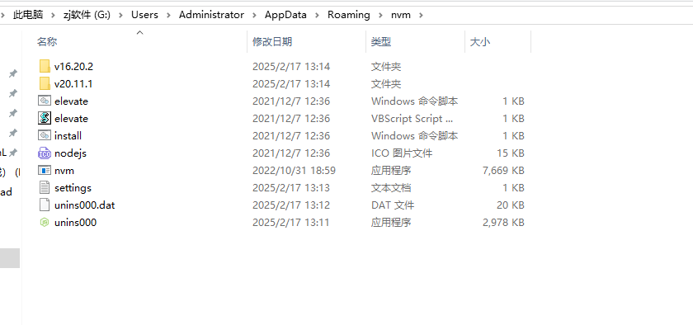

双击打开settings文件
新增两行，也就是新增node和npm的下载镜像的默认地址
新增完成的效果如下：
node_mirror: http://npmmirror.com/mirrors/node/
npm_mirror: http://registry.npmmirror.com/mirrors/npm/

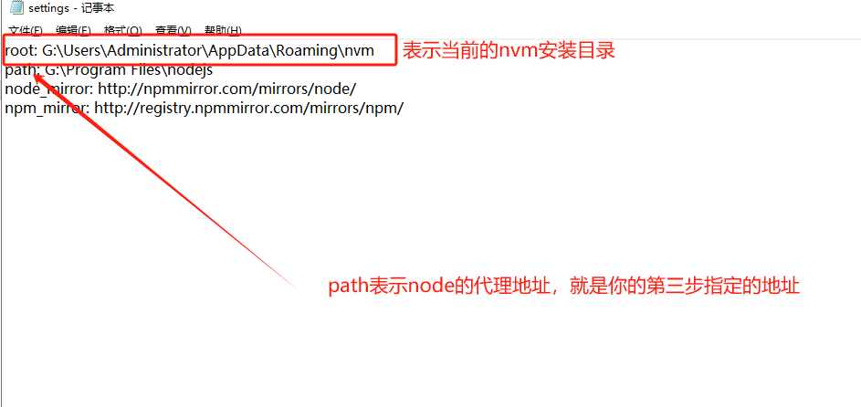

这个path的代理地址你点进去看了之后，你就会发现这是一个快捷方式，实际指向的是
G:\Users\Administrator\AppData\Roaming\nvm 下的node。之所以有这么一个代理地址，就是为了在其他应用程序读取环境变量的时候，从path中找到了代理地址，执行node代码，但是实际上这个node执行的是哪个版本的，是由nvm决定。

5 检查环境变量

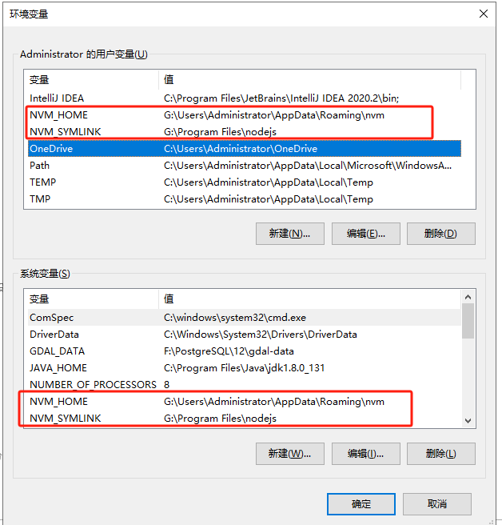
系统变量与用户变量都需要设置这两个环境变量。
然后path里面都需要这三个环境变量。
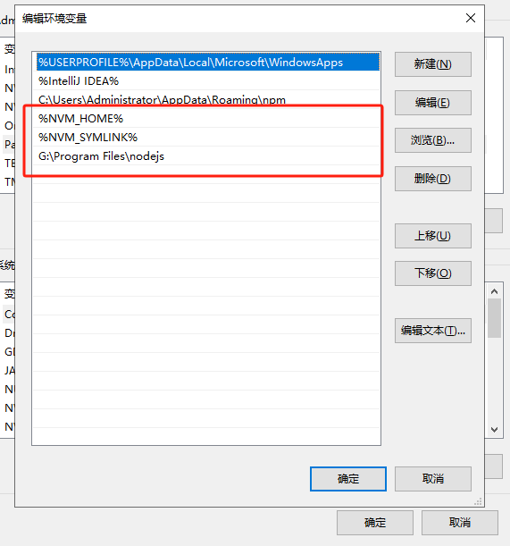

安装就完成了。

注意，有的时候安装完成了之后idea的控制台调用node出现这样的报错：

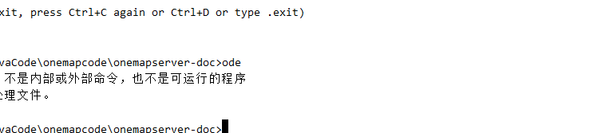

这时候只能无限重启idea解决。

